**ALLE ER VELKOMMEN**

Titel på invitation

Undertitel

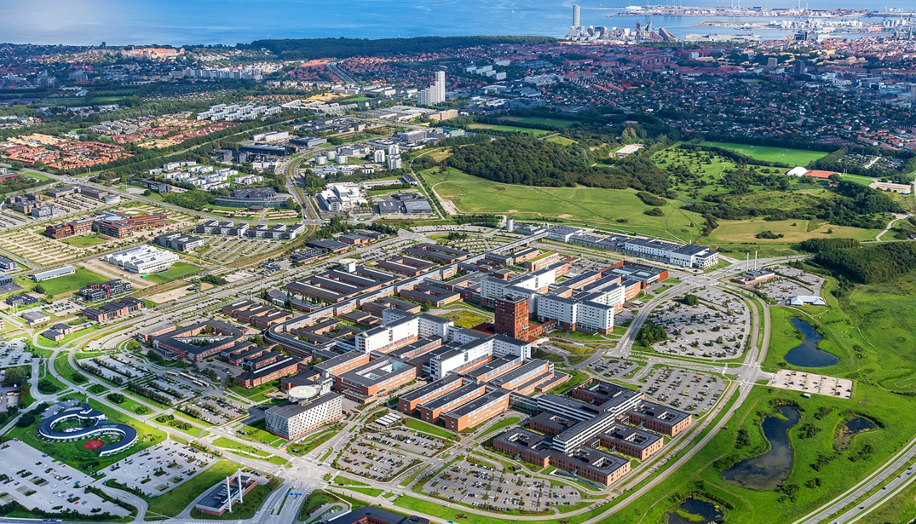

Tekstfelt til fx

Målgruppe

Tid og sted

Tilmelding

# PROGRAM

|  |  |
| --- | --- |
| Kl. 8.00 - 9.00 | Velkomst v. |
| Kl. 9.00 - 10.00 | Oplæg v. |
| Kl. 10.00 - 11.00 | Poster udstilling |
| Kl. 11.00 - 12.00 | Oplæg v. |
| Kl. 12.00 - 12.30 | Frokost |
| Kl. 12.30 - 13.00 | Oplæg v. |
| Kl. 13.00 - 14.00 | Oplæg v. |
| Kl. 14.00 | Afslutning |

Her kan evt. indsættes tekst, billeder eller andet.

.

# STED

Aarhus Universitetshospital [Auditorium G206-145 - Kort (rm.dk)](https://m.rm.dk/?l=1134&site=auhsks)

